

Medicover w Polsce – Biuro Prasowe
biuroprasowe.medicover.pl

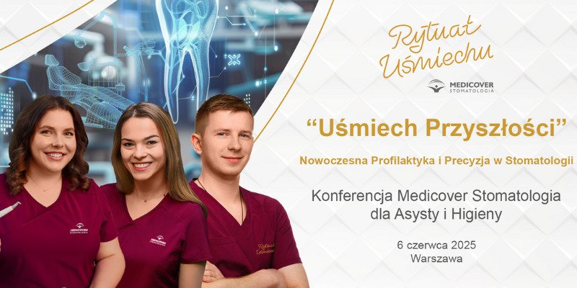

Materiał opracowany przez Guarana PR
„Uśmiech Przyszłości” tematem konferencji dla Asysty i Higieny Medicover Stomatologia

Medicover Stomatologia inwestuje w rozwój i edukację kadry. Już po raz trzeci największa w Polsce sieć centrów dentystycznych organizuje ogólnopolską konferencję dedykowaną higienistkom oraz asystentkom stomatologicznym – kluczowym członkiniom zespołów medycznych, które na co dzień wspierają lekarzy i dbają o komfort oraz bezpieczeństwo pacjentów. Tegoroczna edycja będzie jednym z największych wydarzeń branżowych w kraju. Jej celem jest pokazanie, jak innowacje i nowe technologie wspierają codzienną pracę w gabinecie – od profilaktyki przez diagnostykę aż po opiekę pozabiegową.

Ponad 300 higienistek i asystentek z całego kraju 6 czerwca weźmie udział w konferencji przygotowanej przez Medicover Stomatologia. Jej celem jest wzbogacenie wiedzy kadry pracującej w sieci, a także rozwój kompetencji i umiejętności – zwłaszcza w obszarze innowacji w dentystyce. Tematem tegorocznego spotkania w Warszawie jest: Uśmiech przyszłości – nowoczesna profilaktyka i precyzja w stomatologii.

W każdym obszarze opieki stomatologicznej dokonuje się dziś olbrzymi postęp, który stale podnosi standardy leczenia. Coraz większą rolę odgrywają rozwiązania cyfrowe, nowe technologie, a od niedawna także sztuczna inteligencja, które wspierają pracę higienistek i asystentek oraz realizację procedur. Organizowana przez nas konferencja pokazuje skalę tych zmian, to, jak wpływają one na usprawnienie i precyzję pracy, a także na efekty leczenia
– mówi Anna Wasilewska, Kierownik Działu Komunikacji i Rozwoju Marki Medicover Stomatologia i dodaje:

Pod tym względem jest to wydarzenie unikalne na polskim rynku dentystycznym. Po raz pierwszy bowiem kadra będzie mogła zobaczyć pełny, praktyczny obraz rewolucji, jaka dokonuje się w pracy gabinetu we wszystkich kluczowych obszarach: opieki nad pacjentem w trakcie i po zabiegu, profilaktyki próchnicy, diagnostyki cyfrowej czy higienizacji. Wiele uwagi poświęcimy również temu, jak innowacje wspierają bezpieczeństwo i zwiększają komfort pacjenta w czasie leczenia.

Konferencję otworzy prelekcja połączona ze spotkaniem motywacyjnym pod hasłem Wszystko działa, gdy Ty działasz. Poprowadzi ją Sylwia Królikowska – psycholog, trener biznesu. Higienistki i asystentki będą mogły wziąć także udział aż w 10 warsztatach, w trakcie których nabędą nowe kompetencje i umiejętności. Ten segment od lat wyróżnia wydarzenie spośród innych na rynku. Zajęcia poprowadzi kadra Medicover Stomatologia w ramach wewnętrznej wymiany wiedzy.

Wśród poruszanych tematów znajdą się m.in.: nowoczesne podejście do higieny i opieki pozabiegowej, innowacyjny protokół profilaktyki oparty na precyzyjnych procedurach, zaawansowane metody diagnostyki i profilaktyki, kompleksowa opieka nad pacjentem implantologicznym, cyfrowe skanowanie wspierające codzienną pracę higienistki oraz personalizacja produktów do higieny jamy ustnej. Wiele uwagi poświęci się także zastosowaniu innowacji w protokole GBT. Warsztaty obejmą również zagadnienia związane z rewolucją w dezynfekcji i aseptyce. Ciekawym warsztatem będzie także ten poświęcony funkcji śliny.

Jako lider polskiego rynku stomatologicznego i pionier w zakresie nowoczesnych technologii konsekwentnie inwestujemy w rozwój kompetencji naszego zespołu. Naszym priorytetem jest zapewnienie wszystkim członkom zespołu dostępu do najnowszej, praktycznej wiedzy, ale także wskazanie kierunku rozwoju nowoczesnej dentystyki, a tym samym motywowanie do zmian i sięgania po innowacje w kluczowych aspektach codziennej pracy higienistek i asystentek
– podkreśla Anna Wasilewska.

Konferencja zaplanowana na 6 czerwca stanowi doskonały przykład działań, które realnie wspierają rozwój kompetencji zespołów medycznych. Jej program oparty jest na rozwiązaniach już sprawdzonych w praktyce klinicznej Medicover Stomatologia oraz na tych, które wyznaczają nowe standardy w nowoczesnej opiece stomatologicznej. Część warsztatowa, prowadzona przez praktyków, naszych doświadczonych współpracowników, umożliwia uczestnikom bezpośrednie zapoznanie się z wdrożonymi innowacjami oraz skalą pozytywnych zmian w codziennej pracy zespołów stomatologicznych.

Ale nie tylko przekazywaniem wiedzy Medicover Stomatologia docenia swoją kadrę – także przez nagrody, które zostaną przyznane po konferencji. Podczas wieczornej gali, która podsumuje wydarzenie, wręczone zostaną wyróżnienia aż w 9 specjalnych kategoriach. Jury wyłoni m.in. higienistkę i asystentkę roku.

W Medicover Stomatologia aktywnie wspieramy talenty i doceniamy zaangażowanie pracowników na każdym etapie ich rozwoju zawodowego, zarówno w kontekście budowania wartości całej organizacji, jak i podnoszenia standardów opieki nad pacjentem. Przyznając te nagrody, chcemy nie tylko wyróżnić rolę, jaką higienistki i asystentki stomatologiczne odgrywają w codziennym funkcjonowaniu gabinetu, ale także wzmocnić ich pozycję jako kluczowych członków zespołu medycznego
– opisuje Anna Wasilewska z Medicover Stomatologia.

To forma uznania, ale też inspiracji do dalszego działania; do rozwijania własnych kompetencji, poszerzania wiedzy oraz aktywnego udziału w transformacji nowoczesnej opieki stomatologicznej. Pokazujemy w ten sposób, że w Medicover Stomatologia rozwój kariery i możliwości edukacyjne nie są dodatkiem, lecz integralną częścią kultury organizacyjnej opartej na współpracy, wiedzy i zaufaniu.

Tegoroczną konferencję sponsorują firmy: Dentsply Sirona, Marrodent, Listerine, Ivoclar, Dürr Dental, Philips Sonicare, Dentaid Polska, EMS Dental, Oral-B, Align Technology, Colgate, Meditrendy, Medif, Stern Weber, Elisa Soy Candles, Holly Cliniq, Apolonia, Atos M.M., Archont, Gyft, Solver, Estire.

Wywiady, komentarze, konsultacje? Nasi eksperci chętnie odpowiedzą. Dodatkowe materiały, zdjęcia do pobrania na http://medicoverstom.dlamediow.pl/

Biuro Prasowe Medicover Stomatologia / Guarana PRAleksander Rojek, tel. 508 39 77 88, mail. aleksander.rojek@guaranapr.pl

 | Medicover Stomatologia - Backgrounder PL&amp;ENG 2025.pdf | Download
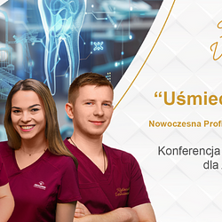 | „Uśmiech Przyszłości” tematem konferencji dla Asysty i Higieny Medicover Stomatologia.png | Download

